GREEN OFFICE · HULPMIDDEL 10
Prioriteren
Kiezen waar je je tijd en energie op zet

Wanneer | Na elke brainstorm, en elke keer dat je je planning bijstelt.
Wat lever je op | Een ingevulde MoSCoW en matrix, vertaald naar je aanpakplan.
Project en datum | [ project ] · [ wie ] · [ datum ]

Waarvoor gebruik je dit?
Na een brainstorm (zie 09) heb je vaak meer ideeën dan tijd. Prioriteren helpt je kiezen waar je energie naartoe gaat. Twee gereedschappen: MoSCoW en de impact/inspanning-matrix. Gebruik degene die past, of allebei.
MoSCoW
MoSCoW verdeelt je ideeën of eisen in vier categorieën. Het dwingt je te kiezen wat echt moet en wat kan wachten. Zet er per categorie bij waarom iets daar staat; dat gesprek is belangrijker dan de indeling zelf.
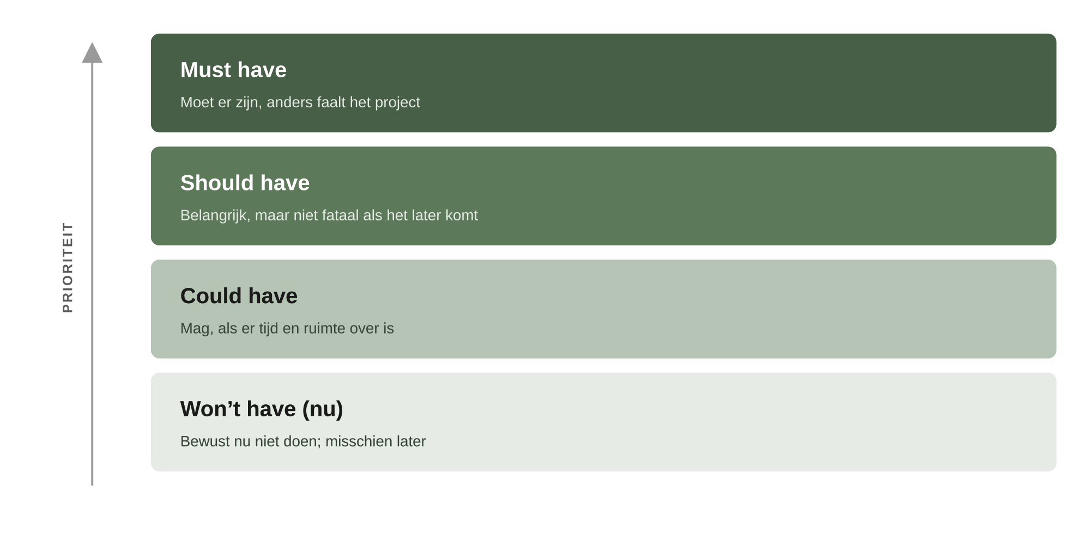
Van wat moet (boven) naar wat bewust wacht (onder).
Must have  Zonder dit faalt het project | Wees streng. Als alles een Must is, heb je niet geprioriteerd.  [ vul hier in ]
Should have  Belangrijk, niet fataal | Wat je graag wilt, maar wat later kan als het krap wordt.  [ vul hier in ]
Could have  Mag, als er ruimte is | [ vul hier in ]
Won't have (nu)  Bewust niet, deze keer | Zet erbij waarom niet. Dit is ook je scope-afbakening richting je opdrachtgever.  [ vul hier in ]

De impact/inspanning-matrix
Deze matrix zet elk idee af tegen twee vragen: hoeveel levert het op, en hoeveel kost het? Begin met de quick wins: veel effect, weinig moeite.
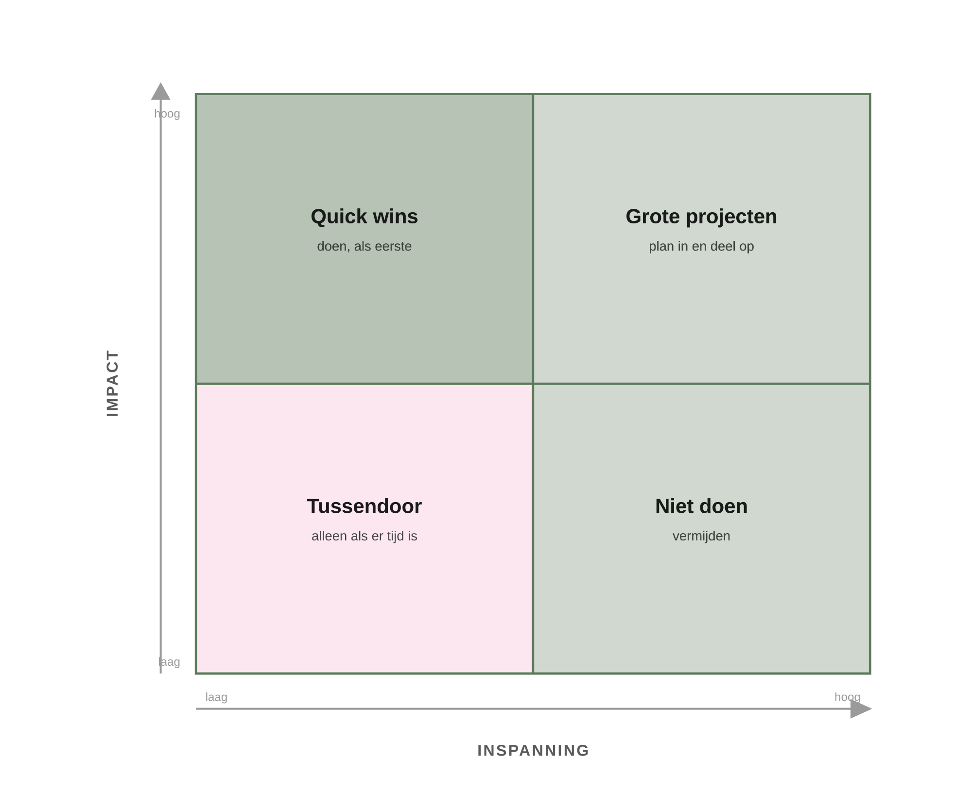
De aanpak per kwadrant.
 | Lage inspanning | Hoge inspanning
Hoge impact | Quick wins  Doen, als eerste.  [ vul hier in ] | Grote projecten  Plan in en deel op. Wat is de eerste stap?  [ vul hier in ]
Lage impact | Tussendoor  Alleen als er tijd is.  [ vul hier in ] | Niet doen  Waarom laat je dit los?  [ vul hier in ]

TIP
- Prioriteer samen en hardop. Het gesprek over waarom iets een Must is, is vaak waardevoller dan de uitkomst.
- Toets je prioriteiten bij je opdrachtgever. Wat jij belangrijk vindt, is niet altijd wat zij nodig hebben.

VALKUILEN
- Alles tot Must verklaren. Dan heb je niets gekozen.
- Inspanning onderschatten. Een idee lijkt klein tot je begint.
- Eenmalig prioriteren. Wat nu een Could is, kan later een Must worden.

VOORBEELD · DE DUURZAAMHEIDSWEEK
MoSCoW: een kant-en-klare lesopdracht is een Must, meten hoeveel opleidingen hem inzetten een Should, een onderwijsgame een Could, een eigen platform een Won't voor nu.
Matrix: de lesopdracht koppelen aan een bestaand vak is een quick win; een game laten ontwikkelen is een groot project.
Keuze: starten met de quick win, en de game pas overwegen als de opdracht aanslaat.

